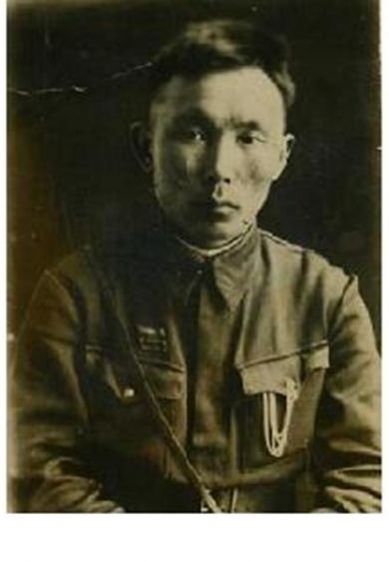

Мой прадед (отец моего дедушки по линии матери) лейтенант Жапов Бадма-Цырен родился в 1920 году в селе Хара-Шибирь Могойтуйского района Читинской области. Закончив начальную школу в родном селе, поступил в Агинскую среднюю школу. Не успев закончить её, добровольно ушел в ряды Красной Армии. Служил на озере Хасан в 4 кавалерийском полку 40 ордена Ленина кавалерийской дивизии. После демобилизации работал в родном селе Хара-Шибирь избачом (деревенский культработник, руководящий работой избы – читальни).
Когда началась Великая отечественная война он ушел на фронт. Участник Сталинградской битвы. В кровопролитных боях за город Таганрог получил тяжелое ранение. В июле 1943 года был комиссован.
Возвратившись с фронта домой Бадма-Цырен Жапов работал на разных постах: в райкоме КПСС, райфинотделе Могойтуйского райисполкома и других. Женился на бабушке Долгор и они родили троих детей.
Почти через 20 лет его нашла заслуженная награда - медаль "За оборону Сталинграда". Из за ранений дедушка часто болел и рано ушел из жизни, но его дела продолжают его дети, внуки, правнуки и праправнуки, которые сегодня проживают по всей России. На сегодня у него 9 внуков 23 правнука и 3 праправнука

